Белорусский государственный технологический университет
Факультет информационных технологий
Кафедра программной инженерии

ОТЧЕТ
по лабораторной работе № 5
по дисциплине «Операционные системы»

Диспетчеризация и планирование

Выполнил:
Студент 3 курса 9 группы
Антипов Алексей Романович
Преподаватель: Уласевич Н. И.
СОДЕРЖАНИЕ
Введение 3
1 Основы планирования и условия исследования 4
1.1 Приоритеты и маски родственности 4
1.2 Методика измерений 4
1.3 Среда выполнения 5
2 Исследование планирования в Windows 7
2.1 Информация о текущем исполнителе 7
2.2 Циклическая рабочая нагрузка 7
2.3 Два дочерних процесса 8
2.4 Два дочерних потока 14
2.5 Сопоставление результатов Windows 21
3 Исследование планирования в Linux 22
3.1 Информация о текущем исполнителе 22
3.2 Циклическая рабочая нагрузка 22
3.3 Два дочерних процесса 23
3.4 Два дочерних потока 27
3.5 Сопоставление процессов и потоков Linux 31
4 Моделирование алгоритмов планирования 32
4.1 Определение статистики 32
4.2 Алгоритм Shortest Job First 33
4.3 Алгоритм Round Robin 33
4.4 Вытесняющее приоритетное планирование 34
4.5 Выбор кванта и сравнение алгоритмов 35
4.6 Итоговое сопоставление 36
5 Многоуровневая очередь с обратной связью 37
5.1 Параметры и правила модели 37
5.2 Результаты воспроизводимого запуска 37
5.3 Учёт процессов по очередям 39
5.4 Анализ переходов и обслуживания 40
Заключение 41
Список использованных источников 42
Приложение А Структура программ и ключевые операции 43
Приложение Б Ответы на вопросы для самоконтроля 44

Введение
Цель работы — получить практические навыки управления планированием процессов и потоков в Windows и Linux и исследовать алгоритмы распределения процессорного времени на заданных наборах задач.
Работа включает определение приоритетов и масок родственности, запуск двух одинаковых процессов и потоков с различными приоритетами, фиксацию их прогресса при первом завершении и сопоставление результатов двух операционных систем.
Для достижения цели выполнены следующие задачи:
– разработаны приложения Lab-05a, Lab-05x, Lab-05b и Lab-05c для Windows и Linux;
– проведены опыты на доступном процессоре;
– реализованы SJF, Round Robin и вытесняющее приоритетное планирование;
– сопоставлена статистика при различных квантах времени;
– реализована многоуровневая очередь с обратной связью для 100 процессов.
Натурные опыты выполнены в Windows и Linux с одинаковой периодической задержкой. Для SJF, RR, CP и MQ построены модельные расписания и рассчитаны характеристики обслуживания без выполнения реальных пользовательских заданий.

1 Основы планирования и условия исследования
Планировщик выбирает готовый поток, которому предоставляется процессор. Диспетчер выполняет переход к выбранному потоку: сохраняет и восстанавливает контекст, переключает адресное пространство при необходимости и передаёт управление. Приоритет определяет порядок выбора среди готовых потоков, но не устраняет ожидание таймера или ввода-вывода.

1.1 Приоритеты и маски родственности
В Windows базовый приоритет потока определяется сочетанием класса процесса и относительного приоритета потока. Для класса Normal относительные уровни Lowest, Normal и Highest дают базовые значения 6, 8 и 10. Основные потоки процессов Below Normal и High с относительным уровнем Normal имеют базовые приоритеты 6 и 13. Текущий динамический приоритет может отличаться от базового вследствие повышений планировщика.
В Linux для обычного планирования используется nice от −20 до 19: меньшее число соответствует большему весу. Изменение nice не переводит поток в режим реального времени. В Linux nice является атрибутом отдельного потока; отрицательные значения обычно требуют соответствующих прав. Поле PRI утилиты ps и значение nice следует различать.
Маска родственности ограничивает набор логических процессоров, на которых разрешено выполнение. Ненулевой бит с номером k разрешает CPU k. Количество установленных битов определяет число доступных процессоров, а не число физических ядер. В опытах используются полная разрешённая маска и один её младший установленный бит.

1.2 Методика измерений
Каждый рабочий исполнитель выполняет 1 000 000 итераций. После каждой тысячи итераций он ожидает 200 мс и выводит номер итерации, PID, TID, сведения о приоритете и текущий CPU. Сумма запрошенных задержек равна 200 с. Дополнительные параметры количества итераций и задержки предназначены для проверки программы; в обязательной серии применяется режим 1 000 000 и 200 мс.
Дочерние исполнители стартуют после настройки приоритетов и общего сигнала запуска. При первом завершении сохраняется снимок двух атомарных счётчиков ITER1 и ITER2. Разность DELTA равна модулю их разности. Счётчик показывает число выполненных итераций; исполнитель может уже иметь значение 1 000 000 и ещё находиться в последней задержке.
Программа выводит WALL_SECONDS по монотонным часам и CLOCK_SECONDS по clock. В Microsoft CRT clock измеряет прошедшее календарное время процесса; в Linux clock отражает процессорное время процесса. Для потокового опыта Linux это общее CPU-время процесса, а не отдельного потока. Эти показатели нельзя непосредственно считать одной и той же межплатформенной метрикой.

1.3 Среда выполнения
Исследование выполнено в гостевых Windows 10 Pro x64 версии 10.0.19045 и Ubuntu 26.04.1 LTS с ядром 7.0.0-31-generic. В обеих средах отображается AMD Ryzen 7 7735H with Radeon Graphics; доступность восьми логических CPU подтверждена масками приложений. Для Linux разрешены CPU 0–7.
Конфигурация гостевой Windows представлена на рисунке 1.1.
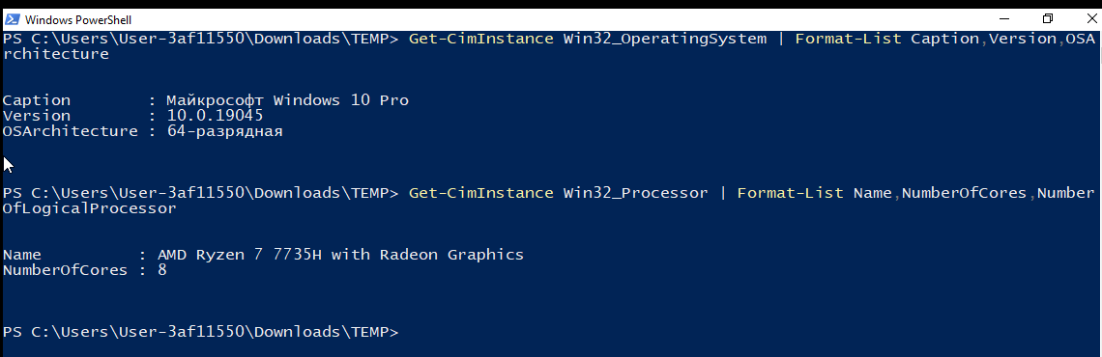
Рисунок 1.1 – Среда выполнения Windows
В Windows получена версия 10.0.19045 и 64-разрядная архитектура. Запрос Win32_Processor показывает восемь ядер; доступность восьми логических CPU для исследуемого процесса дополнительно подтверждается Lab-05a.
Конфигурация Ubuntu и разрешённый набор CPU представлены на рисунке 1.2.
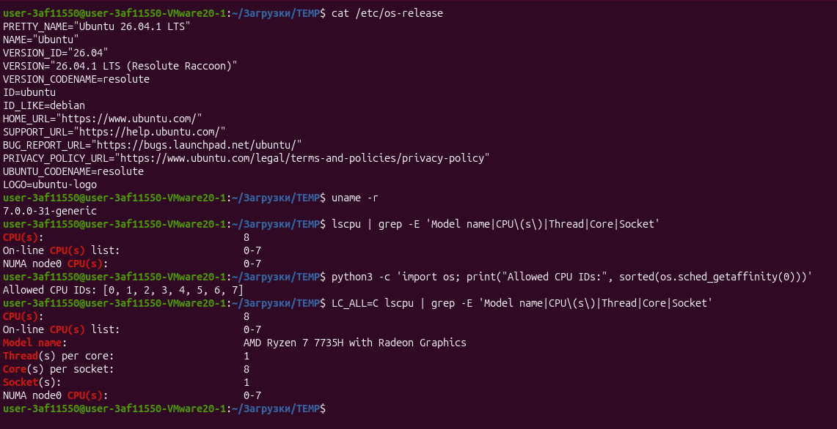
Рисунок 1.2 – Среда выполнения Linux
В Ubuntu разрешённый набор состоит из CPU 0–7. Полная маска равна 255, то есть 11111111₂, маска одного процессора — 1. В опытах с маской 1 используется CPU 0. Снимок показывает один аппаратный поток на ядро в конфигурации гостевой системы.

2 Исследование планирования в Windows
Приложения Windows используют GetPriorityClass, GetThreadPriority, GetProcessAffinityMask, SetProcessAffinityMask и GetCurrentProcessorNumber. Lab-05b создаёт процессы через CreateProcess с отдельными консолями; Lab-05c запускает два рабочих потока в одном процессе. Числовые параметры класса процесса: Normal — 32, Below Normal — 16384, High — 128 [1, 3].

2.1 Информация о текущем исполнителе
Lab-05a выводит PID, TID, класс процесса, относительный и вычисленный базовый приоритет потока, двоичные маски процесса и системы, число разрешённых CPU и CPU, на котором выполнен запрос.
Результат контрольного запуска Lab-05a приведён на рисунке 2.1.
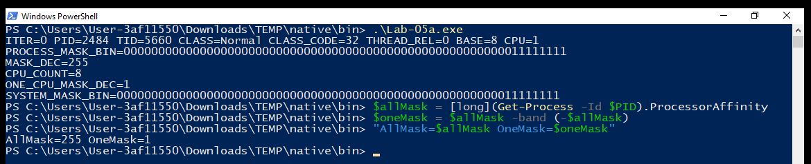
Рисунок 2.1 – Вывод Lab-05a в Windows
В контрольном запуске PID равен 2484, TID — 5660. Получены класс Normal (32), THREAD_REL = 0 и BASE = 8. Маски процесса и системы равны 255, CPU_COUNT = 8, текущий CPU = 1. GetThreadPriority возвращает относительный уровень; поле BASE содержит вычисленный базовый приоритет.

2.2 Циклическая рабочая нагрузка
Lab-05x выполняет предусмотренный цикл без изменения приоритетов и маски. При запуске из Lab-05b эти параметры наследуются от настроенного дочернего процесса. Вывод производится после задержки, номер CPU считывается в момент формирования строки.
Последние итерации и показатели времени работы Lab-05x представлены на рисунке 2.2.
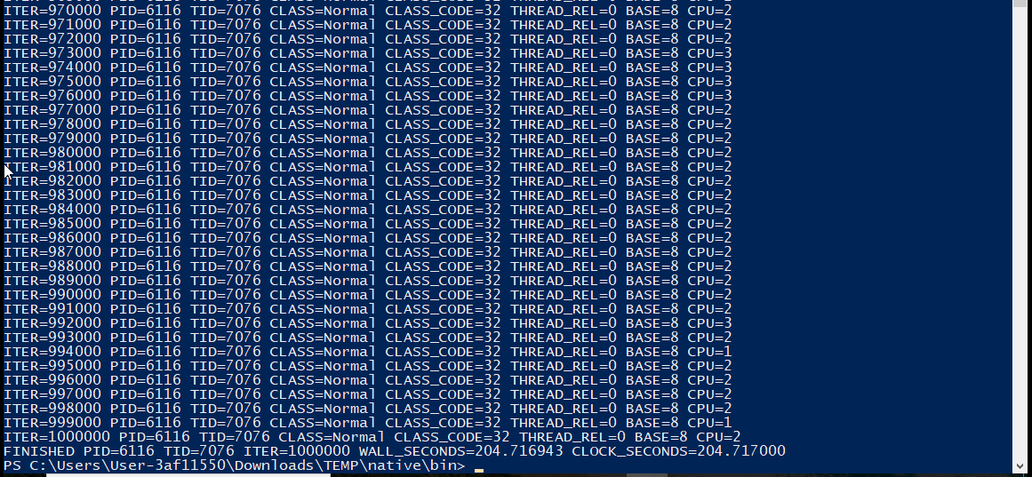
Рисунок 2.2 – Завершение Lab-05x в Windows
Процесс PID = 6116, TID = 7076 выполнил 1 000 000 итераций. WALL_SECONDS = 204,716943 с, CLOCK_SECONDS = 204,717000 с. Близость значений соответствует реализации clock в Microsoft CRT. В последних строках встречаются CPU 1, 2 и 3, что подтверждает миграции в пределах разрешённой маски.

2.3 Два дочерних процесса
Lab-05b запускает два одинаковых дочерних процесса. В каждом варианте используется одинаковая нагрузка, а число итераций сохраняется при первом завершении.

2.3.1 Все доступные CPU и приоритеты Normal / Normal
Вариант 1: все доступные CPU, приоритеты Normal / Normal. Параметры командной строки для приоритетов: 32 32. Исследуются разные процессы, поэтому необходимо сопоставить оба PID.
Параметры процессов в Process Explorer представлены на рисунке 2.3.
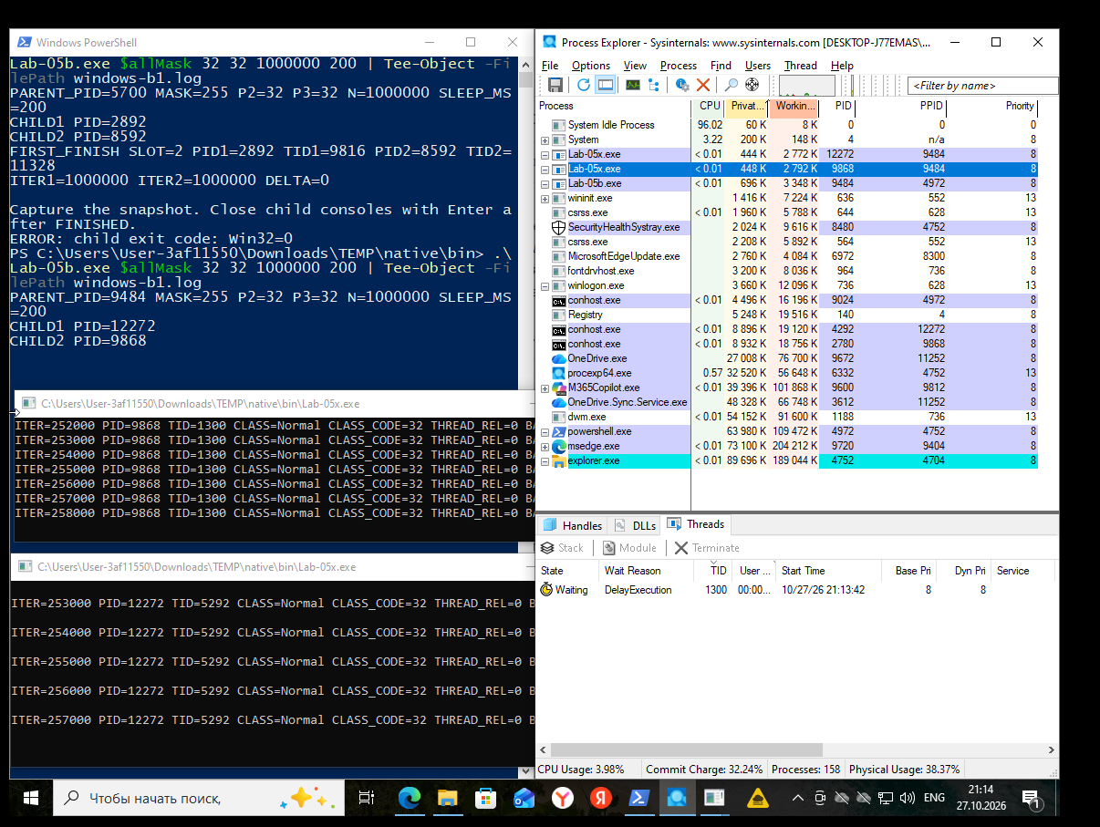
Рисунок 2.3 – Приоритеты и маска Lab-05b, вариант 1
Для текущего запуска родитель имеет PID = 9484, дочерние процессы — PID = 12272 и 9868. В Process Explorer оба дочерних процесса имеют приоритет 8. Их классы Normal и относительные уровни 0 соответствуют одинаковому базовому приоритету основных потоков.
Сохранённые значения счётчиков при первом завершении приведены на рисунке 2.4.
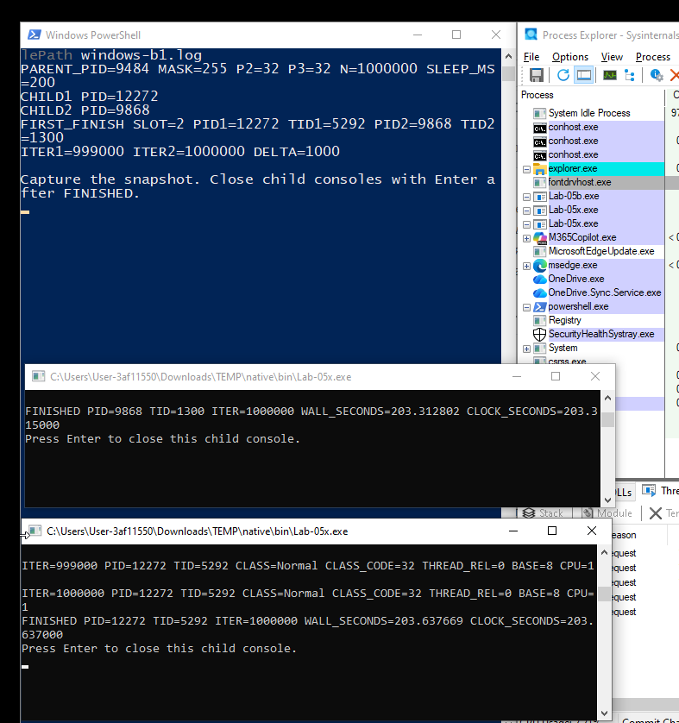
Рисунок 2.4 – Прогресс Lab-05b при первом завершении, вариант 1
Первым зарегистрировано завершение второго процесса: PID = 9868, TID = 1300, SLOT = 2. В этот момент ITER1 = 999000, ITER2 = 1000000, DELTA = 1000. Время второго процесса составило 203,312802 с, первого — 203,637669 с. При одинаковых приоритетах небольшое расхождение связано с конкретным порядком обслуживания и выводом; оно не указывает на устойчивое преимущество одного процесса.

2.3.2 Все доступные CPU и приоритеты Below Normal / High
Вариант 2: все доступные CPU, приоритеты Below Normal / High. Параметры командной строки для приоритетов: 16384 128. Исследуются разные процессы, поэтому необходимо сопоставить оба PID.
Параметры процессов в Process Explorer представлены на рисунке 2.5.
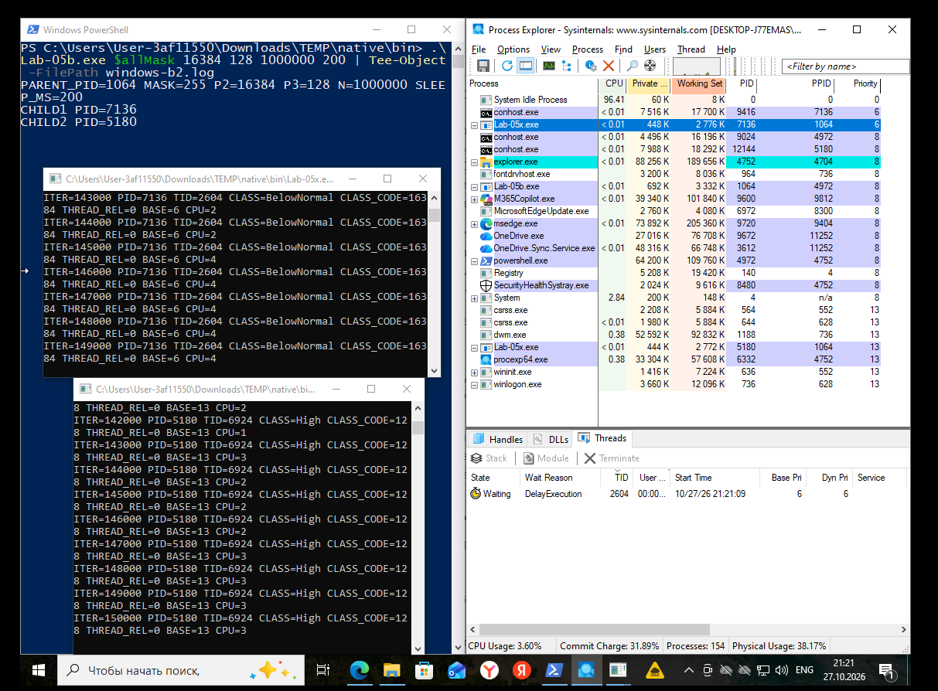
Рисунок 2.5 – Приоритеты и маска Lab-05b, вариант 2
Родительский PID = 1064, дочерние PID = 7136 и 5180. Для Below Normal показаны CLASS_CODE = 16384 и BASE = 6, для High — CLASS_CODE = 128 и BASE = 13. Значения согласуются с Process Explorer; в выводе видны разные номера разрешённых CPU.
Сохранённые значения счётчиков при первом завершении приведены на рисунке 2.6.
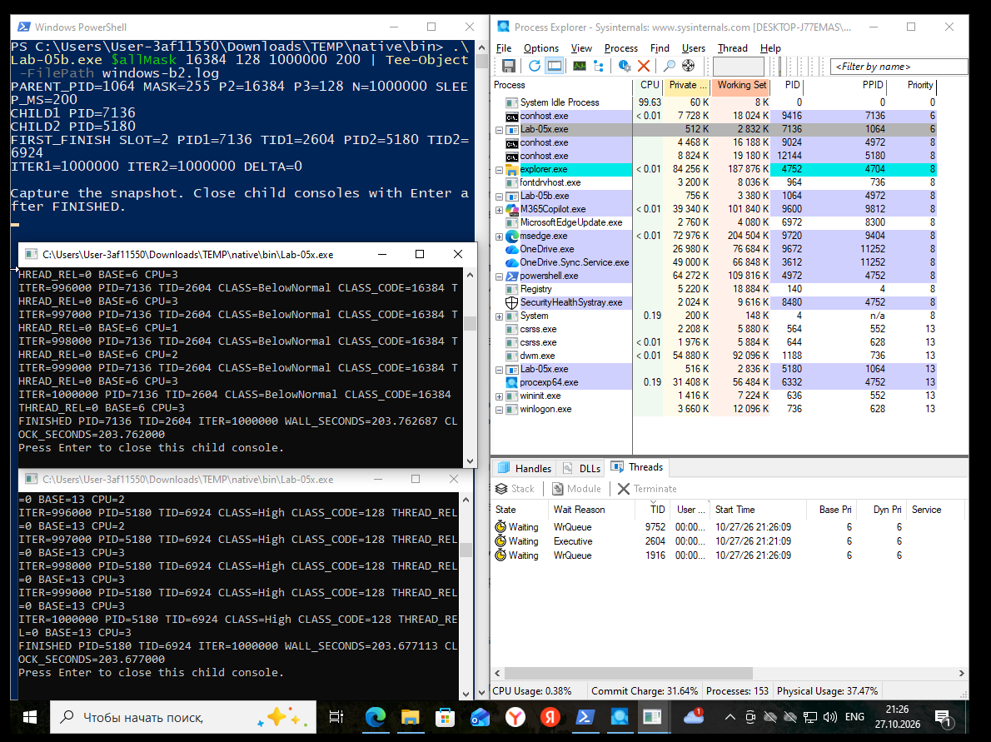
Рисунок 2.6 – Прогресс Lab-05b при первом завершении, вариант 2
Первым завершился второй процесс: PID = 5180, TID = 6924, SLOT = 2. Зарегистрированы ITER1 = 1000000, ITER2 = 1000000 и DELTA = 0. Времена High и Below Normal равны 203,677113 и 203,762687 с соответственно. Разные моменты завершения при равных счётчиках допустимы: последняя задержка выполняется после установки счётчика в 1 000 000.

2.3.3 Один CPU и приоритеты Below Normal / High
Вариант 3: один CPU, приоритеты Below Normal / High. Параметры командной строки для приоритетов: 16384 128. Исследуются разные процессы, поэтому необходимо сопоставить оба PID.
Параметры процессов в Process Explorer представлены на рисунке 2.7.
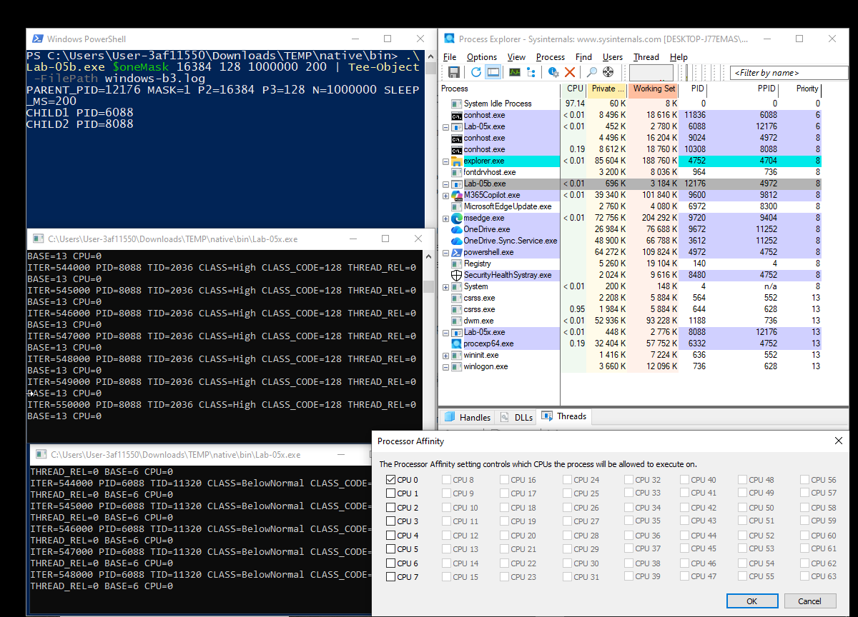
Рисунок 2.7 – Приоритеты и маска Lab-05b, вариант 3
Родительский PID = 12176, дочерние PID = 6088 и 8088. Маска 1 разрешает только CPU 0, что подтверждается окном Process Affinity и рабочими строками. Основные потоки Below Normal и High имеют базовые приоритеты 6 и 13 соответственно.
Сохранённые значения счётчиков при первом завершении приведены на рисунке 2.8.
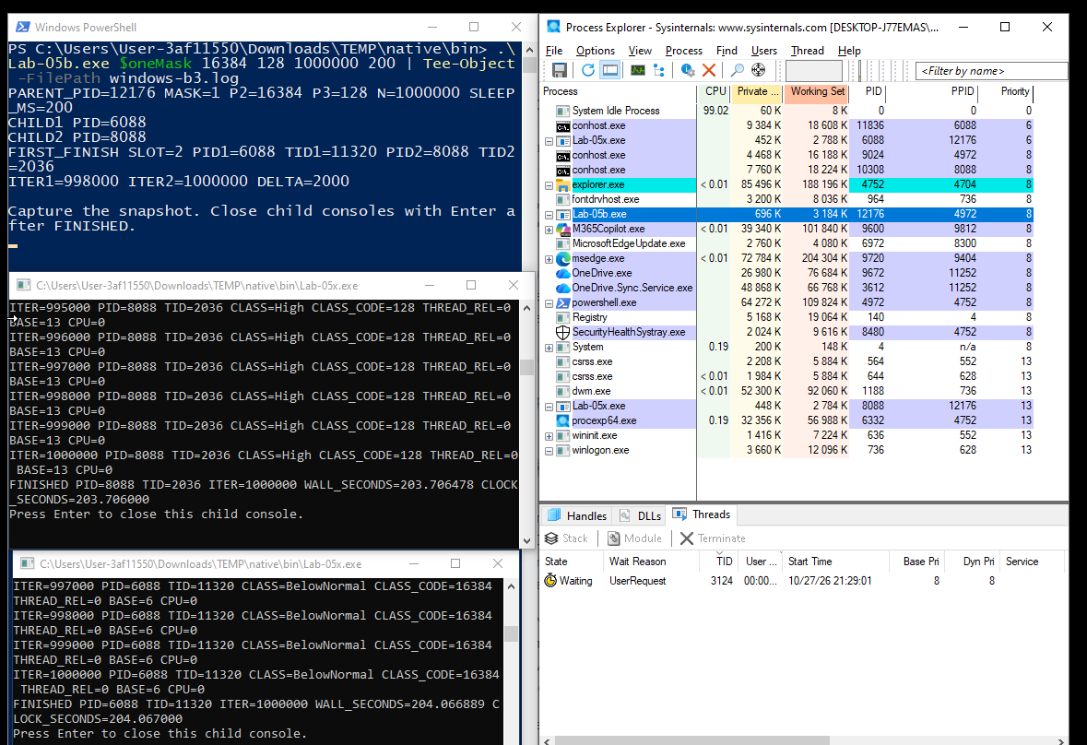
Рисунок 2.8 – Прогресс Lab-05b при первом завершении, вариант 3
Первым завершился процесс High: PID = 8088, TID = 2036, SLOT = 2. На сохранённом снимке ITER1 = 998000, ITER2 = 1000000 и DELTA = 2000. Время High составило 203,706478 с, Below Normal — 204,066889 с. В данном запуске высокоприоритетный процесс опередил второй на одном CPU; один опыт не определяет постоянную величину выигрыша.

2.4 Два дочерних потока
Lab-05c запускает два одинаковых рабочих потока. Для Windows процесс Lab-05c имеет класс Normal; относительные приоритеты задаются отдельно.

2.4.1 Все доступные CPU и приоритеты Normal / Normal
Вариант 1: все доступные CPU, приоритеты Normal / Normal. Параметры командной строки для приоритетов: 0 0. Оба исполнителя имеют один PID и разные TID.
Параметры потоков в Process Explorer представлены на рисунке 2.9.
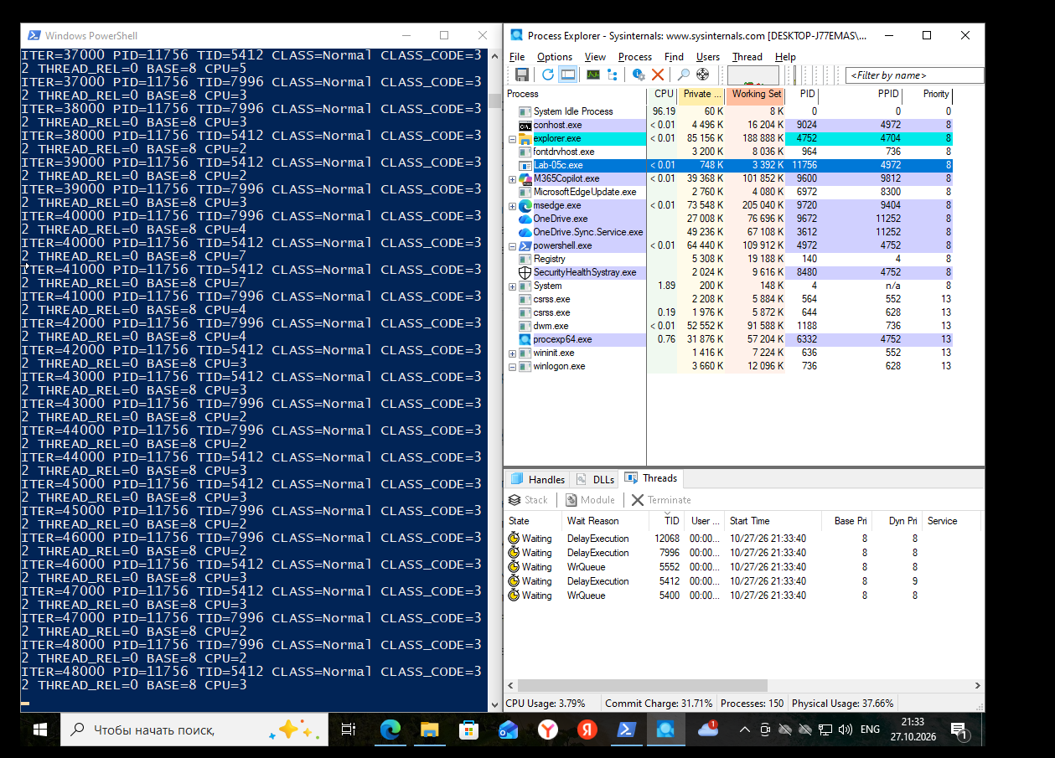
Рисунок 2.9 – Приоритеты и маска Lab-05c, вариант 1
Оба рабочих потока принадлежат PID = 11756 и имеют TID = 7996 и 5412. В Process Explorer для этих TID показан Base Pri = 8; рабочие строки содержат THREAD_REL = 0 и BASE = 8. Использование разных CPU соответствует полной маске 255.
Сохранённые значения счётчиков при первом завершении приведены на рисунке 2.10.
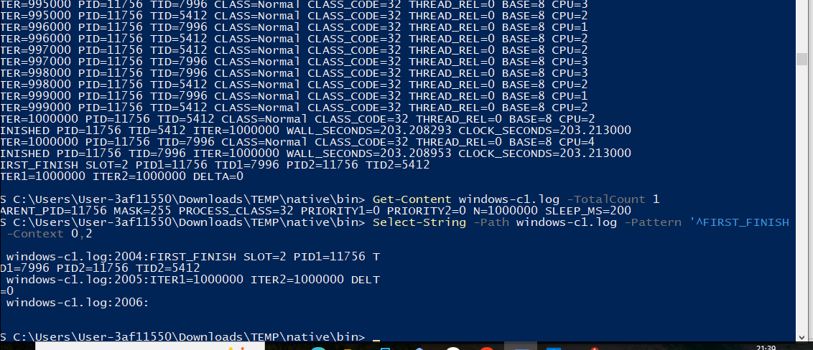
Рисунок 2.10 – Прогресс Lab-05c при первом завершении, вариант 1
В FIRST_FINISH зарегистрирован SLOT = 2: PID = 11756, TID = 5412. Оба счётчика равны 1000000, DELTA = 0. Время потока TID = 5412 составило 203,208293 с, TID = 7996 — 203,208953 с. Равные параметры и периодическое ожидание привели к почти совпавшему прогрессу.

2.4.2 Все доступные CPU и приоритеты Lowest / Highest
Вариант 2: все доступные CPU, приоритеты Lowest / Highest. Параметры командной строки для приоритетов: -2 2. Оба исполнителя имеют один PID и разные TID.
Параметры потоков в Process Explorer представлены на рисунке 2.11.
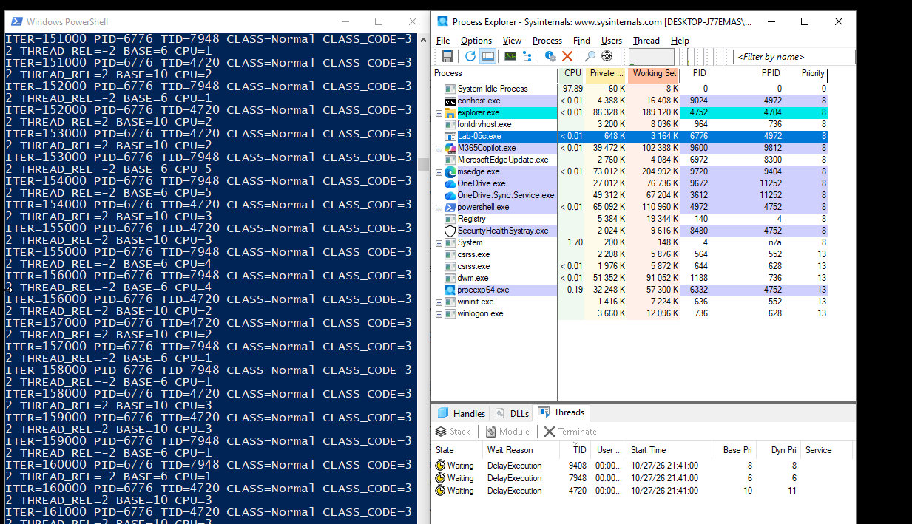
Рисунок 2.11 – Приоритеты и маска Lab-05c, вариант 2
В PID = 6776 поток TID = 7948 имеет THREAD_REL = −2 и BASE = 6, а TID = 4720 — THREAD_REL = 2 и BASE = 10. Эти базовые значения подтверждены Process Explorer. Для TID = 4720 текущий Dyn Pri = 11 отличается от Base Pri = 10; динамическое повышение не меняет заданный относительный уровень.
Сохранённые значения счётчиков при первом завершении приведены на рисунке 2.12.
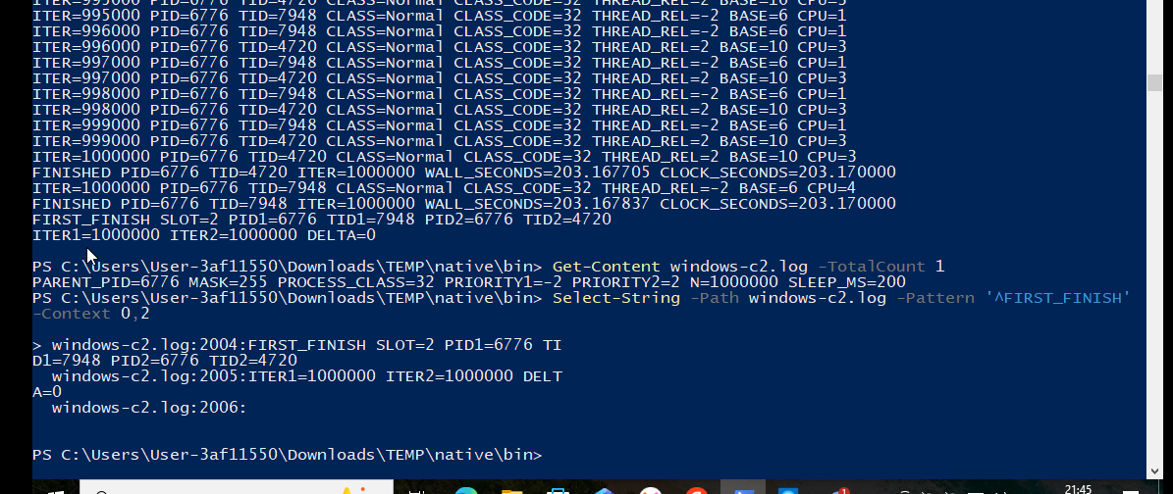
Рисунок 2.12 – Прогресс Lab-05c при первом завершении, вариант 2
Первым зарегистрировано завершение потока Highest: PID = 6776, TID = 4720, SLOT = 2. Получены ITER1 = 1000000, ITER2 = 1000000, DELTA = 0. Его WALL_SECONDS = 203,167705 с, у Lowest — 203,167837 с. При доступности нескольких CPU изменение приоритета не привело к различию зафиксированных счётчиков.

2.4.3 Один CPU и приоритеты Lowest / Highest
Вариант 3: один CPU, приоритеты Lowest / Highest. Параметры командной строки для приоритетов: -2 2. Оба исполнителя имеют один PID и разные TID.
Параметры потоков в Process Explorer представлены на рисунке 2.13.
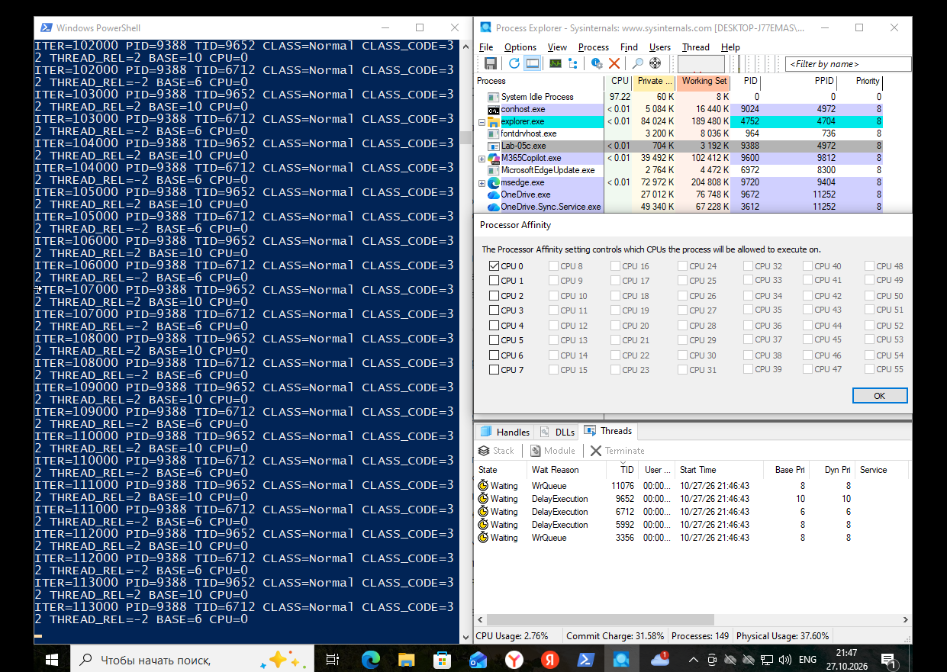
Рисунок 2.13 – Приоритеты и маска Lab-05c, вариант 3
Оба рабочих потока PID = 9388 закреплены за CPU 0 маской 1. TID = 6712 имеет базовый приоритет 6, TID = 9652 — 10. Process Explorer и рабочие строки подтверждают заданные Lowest и Highest и ограничение родственности.
Сохранённые значения счётчиков при первом завершении приведены на рисунке 2.14.
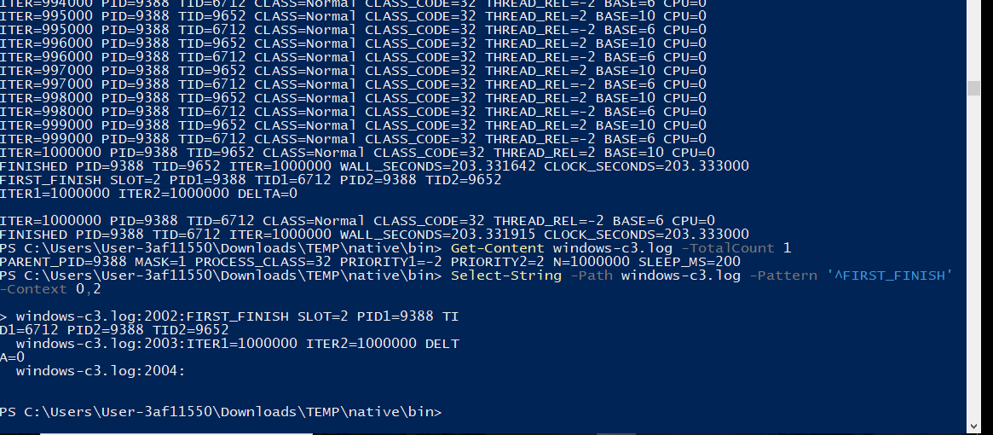
Рисунок 2.14 – Прогресс Lab-05c при первом завершении, вариант 3
Первым завершился Highest: PID = 9388, TID = 9652, SLOT = 2. Счётчики ITER1 и ITER2 равны 1000000, DELTA = 0. Времена Highest и Lowest составили 203,331642 и 203,331915 с. Конкуренция на одном CPU не создала измеримого расхождения итераций: исполнители большую часть времени ожидали таймер.

2.5 Сопоставление результатов Windows
Итоги трёх процессных опытов фиксируются в таблице 2.1, а трёх потоковых — в таблице 2.2. Значения переносятся из FIRST_FINISH, а не из произвольной последней строки консоли.
Таблица 2.1 – Прогресс процессов Windows при первом завершении
Вариант | Первый  PID / TID | ITER1 | ITER2 | DELTA
1 | 9868 / 1300 | 999000 | 1000000 | 1000
2 | 5180 / 6924 | 1000000 | 1000000 | 0
3 | 8088 / 2036 | 998000 | 1000000 | 2000
При одинаковых классах процессов получено расхождение 1000 итераций. Для Below Normal / High оно равно 0 на всех CPU и 2000 на одном CPU. Во всех трёх процессных опытах первым зарегистрирован второй исполнитель. Эти значения характеризуют отдельные запуски и не задают коэффициент ускорения.
Результаты потоковых опытов Windows сведены в таблицу 2.2. Во всех вариантах использовался класс процесса Normal, а уровни рабочих потоков задавались отдельно.
Таблица 2.2 – Прогресс потоков Windows при первом завершении
Вариант | Первый  PID / TID | ITER1 | ITER2 | DELTA
1 | 11756 / 5412 | 1000000 | 1000000 | 0
2 | 6776 / 4720 | 1000000 | 1000000 | 0
3 | 9388 / 9652 | 1000000 | 1000000 | 0
Во всех потоковых опытах DELTA = 0, первым зарегистрирован второй рабочий поток. Приоритеты подтверждены независимо в Process Explorer. Переход к одному CPU сохранил равенство счётчиков; результат согласуется с преобладанием ожидания таймера над вычислительной работой.
В Windows наибольшее наблюдаемое расхождение составило 2000 итераций, то есть 0,2 % заданного объёма работы. Различие процессов и потоков в этой серии не доказывает преимущества одного способа организации: проведено по одному запуску на вариант, а длительность определяется главным образом задержками и условиями гостевой ОС.

3 Исследование планирования в Linux
Linux-версии используют sched_getaffinity, sched_setaffinity, sched_getcpu, getpriority, nice и setpriority. PID возвращает getpid, TID — системный вызов gettid. Для процессного опыта приоритет задаётся nice до exec; для потокового — setpriority в самом рабочем потоке [2, 4].

3.1 Информация о текущем исполнителе
Lab-05a выводит маску процесса, число разрешённых CPU, nice и идентификаторы. Дополнительно выводятся числовая политика планирования и sched_priority. Системная маска, предусмотренная только для Windows, в Linux не выводится.
Контрольный запуск Lab-05a в Linux представлен на рисунке 3.1.
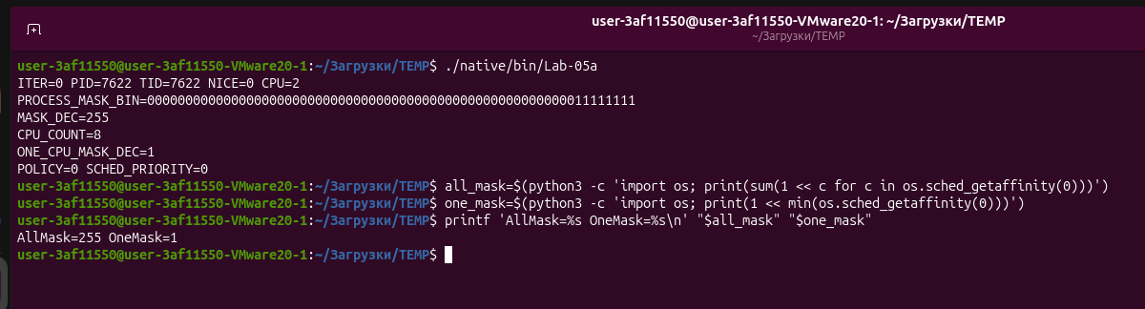
Рисунок 3.1 – Вывод Lab-05a в Linux
В запуске PID = TID = 7622 получены NICE = 0, маска 255, CPU_COUNT = 8 и CPU = 2. Политика POLICY = 0 соответствует SCHED_OTHER, SCHED_PRIORITY = 0. Для этой политики вес обслуживания определяется nice; отдельный приоритет реального времени не задан.

3.2 Циклическая рабочая нагрузка
Lab-05x сохраняет тот же цикл и задержку, что и Windows-версия. Одна строка Linux формируется целиком и передаётся одним write, чтобы уменьшить смешивание вывода двух процессов. Сохранение логов позволяет восстановить значения при первом завершении после окончания опыта.
Последние итерации и показатели времени Lab-05x приведены на рисунке 3.2.
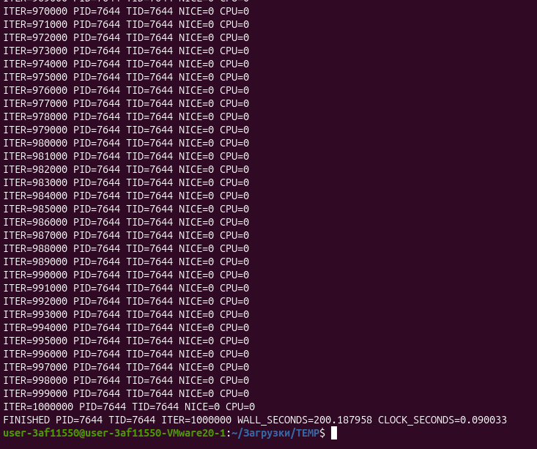
Рисунок 3.2 – Завершение Lab-05x в Linux
Процесс PID = TID = 7644 завершил 1 000 000 итераций: WALL_SECONDS = 200,187958 с, CLOCK_SECONDS = 0,090033 с. В отличие от календарного времени, clock в Linux отражает CPU-время процесса и почти не учитывает ожидание таймера. В показанном фрагменте используется CPU 0; это не доказывает ограничения маски одним CPU.

3.3 Два дочерних процесса
Lab-05b запускает два одинаковых дочерних процесса. В каждом варианте используется одинаковая нагрузка, а число итераций сохраняется при первом завершении.

3.3.1 Все доступные CPU и приоритеты 0 / 0
Вариант 1: все доступные CPU, приоритеты 0 / 0. Параметры командной строки для приоритетов: 0 0. Исследуются разные процессы, поэтому необходимо сопоставить оба PID.
Сведения ps и /proc о процессах представлены на рисунке 3.3.
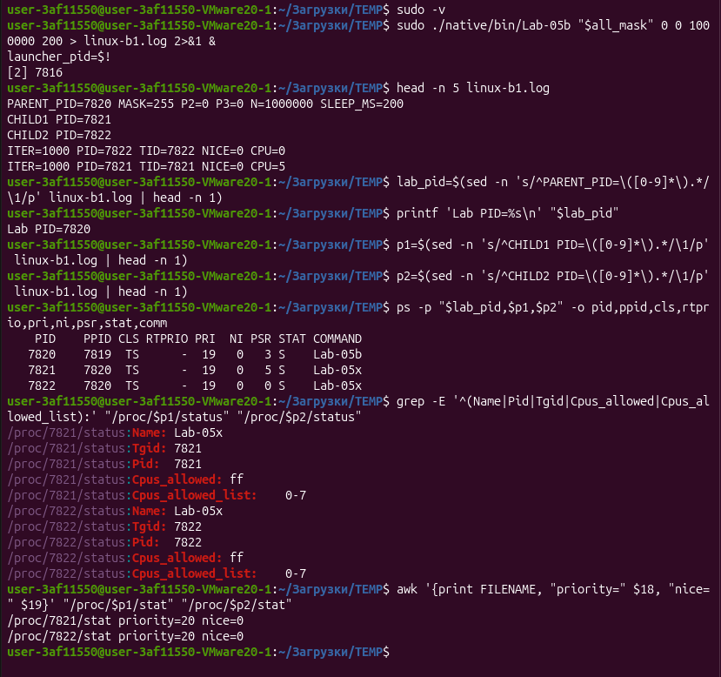
Рисунок 3.3 – Приоритеты и маска Lab-05b, вариант 1
Родитель имеет PID = 7820, дочерние процессы — 7821 и 7822. У обоих NI = 0, Cpus_allowed = ff и Cpus_allowed_list = 0–7. В /proc/PID/stat показаны priority = 20 и nice = 0, тогда как ps выводит PRI = 19; эти представления приоритета не следует смешивать.
Сохранённые значения счётчиков при первом завершении приведены на рисунке 3.4.
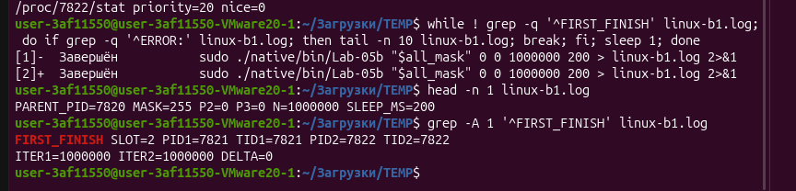
Рисунок 3.4 – Прогресс Lab-05b при первом завершении, вариант 1
Первым зарегистрирован второй процесс: PID = TID = 7822, SLOT = 2. Сохранены ITER1 = 1000000, ITER2 = 1000000, DELTA = 0. При одинаковом nice и восьми разрешённых CPU оба процесса достигли одинакового прогресса к моменту первого завершения.

3.3.2 Все доступные CPU и приоритеты 19 / −20
Вариант 2: все доступные CPU, приоритеты 19 / −20. Параметры командной строки для приоритетов: 19 -20. Исследуются разные процессы, поэтому необходимо сопоставить оба PID.
Сведения ps и /proc о процессах представлены на рисунке 3.5.
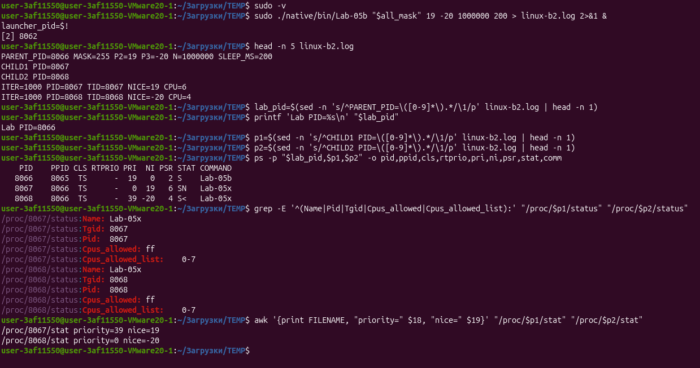
Рисунок 3.5 – Приоритеты и маска Lab-05b, вариант 2
Родительский PID = 8066, дочерние PID = 8067 и 8068. Для них подтверждены NI = 19 и −20, в /proc — nice = 19 и −20, priority = 39 и 0 соответственно. Обе маски равны ff и разрешают CPU 0–7; отрицательное nice действительно установлено.
Сохранённые значения счётчиков при первом завершении приведены на рисунке 3.6.
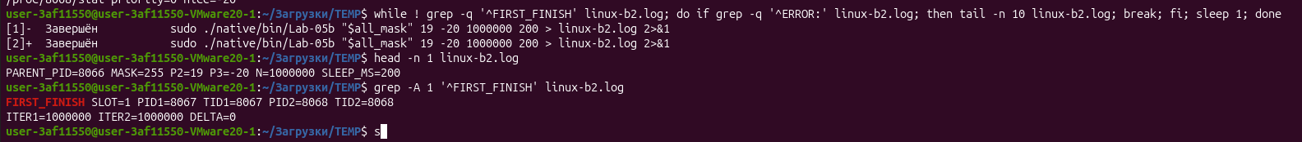
Рисунок 3.6 – Прогресс Lab-05b при первом завершении, вариант 2
Первым зарегистрирован процесс с nice = 19: PID = TID = 8067, SLOT = 1. При этом ITER1 = 1000000, ITER2 = 1000000, DELTA = 0. Такой порядок допустим: высокий вес CPU не отменяет блокировку на таймере и не гарантирует более раннего завершения при наличии свободных CPU.

3.3.3 Один CPU и приоритеты 19 / −20
Вариант 3: один CPU, приоритеты 19 / −20. Параметры командной строки для приоритетов: 19 -20. Исследуются разные процессы, поэтому необходимо сопоставить оба PID.
Сведения ps и /proc о процессах представлены на рисунке 3.7.
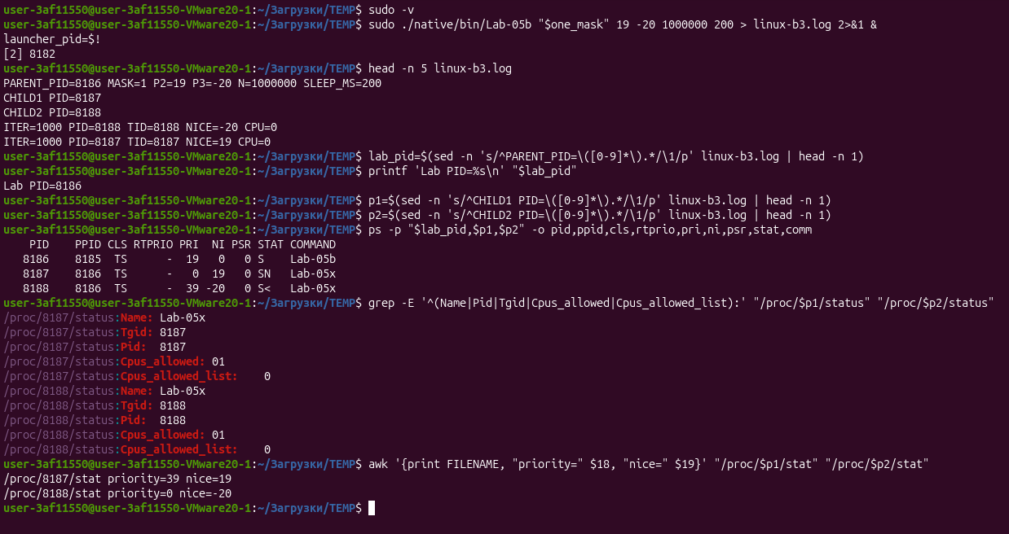
Рисунок 3.7 – Приоритеты и маска Lab-05b, вариант 3
Родительский PID = 8186, дочерние PID = 8187 и 8188. Значения NI = 19 и −20 совпадают с параметрами запуска. В обеих записях /proc показаны Cpus_allowed = 01 и Cpus_allowed_list = 0; рабочие строки также содержат CPU = 0.
Сохранённые значения счётчиков при первом завершении приведены на рисунке 3.8.
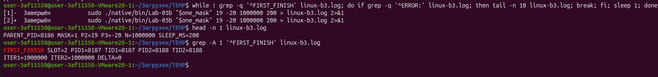
Рисунок 3.8 – Прогресс Lab-05b при первом завершении, вариант 3
Первым зарегистрирован процесс с nice = −20: PID = TID = 8188, SLOT = 2. Оба счётчика равны 1000000, DELTA = 0. Ограничение одним CPU не создало отставания по счётчику: периоды ожидания освобождали процессор для другого исполнителя.

3.4 Два дочерних потока
Lab-05c запускает два одинаковых рабочих потока. В каждом варианте используется одинаковая нагрузка, а число итераций сохраняется при первом завершении.

3.4.1 Все доступные CPU и приоритеты 0 / 0
Вариант 1: все доступные CPU, приоритеты 0 / 0. Параметры командной строки для приоритетов: 0 0. Оба исполнителя имеют один PID и разные TID.
Сведения ps и /proc о потоках представлены на рисунке 3.9.
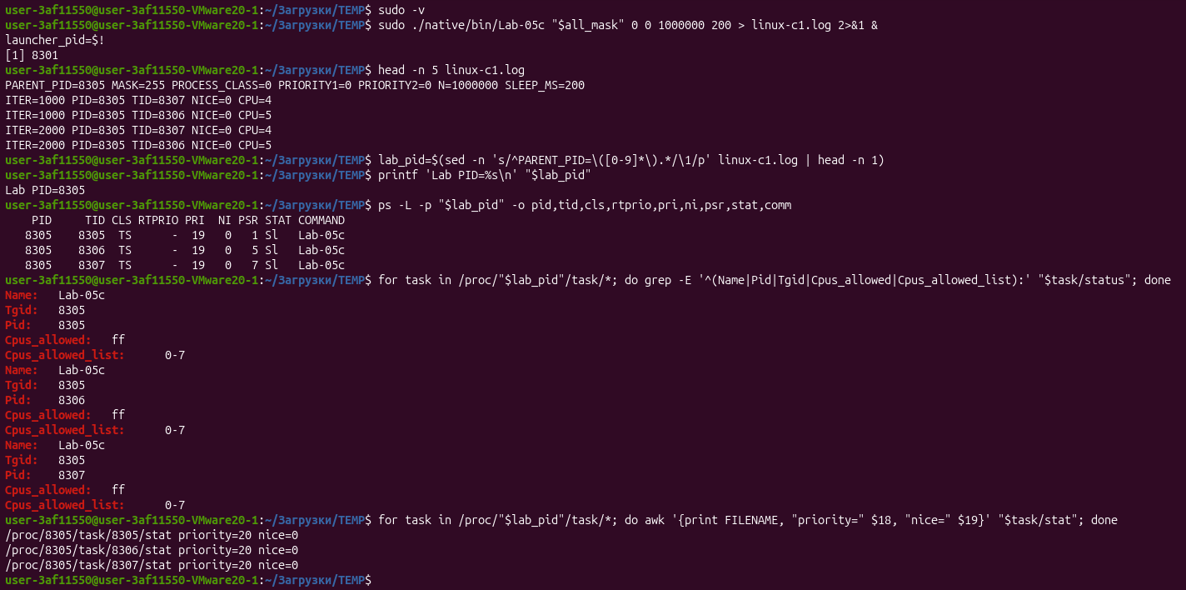
Рисунок 3.9 – Приоритеты и маска Lab-05c, вариант 1
Родительский PID = 8305; рабочие потоки имеют TID = 8306 и 8307. Команда ps -L показывает NI = 0 для обоих, отдельные записи /proc/8305/task/TID подтверждают маску ff и CPU 0–7. Общий Tgid = 8305 отличает потоки одного процесса от отдельных процессов.
Сохранённые значения счётчиков при первом завершении приведены на рисунке 3.10.
Рисунок 3.10 – Прогресс Lab-05c при первом завершении, вариант 1
Первым зарегистрирован второй поток: PID = 8305, TID = 8307, SLOT = 2. Значения ITER1 = 1000000 и ITER2 = 1000000 совпали, DELTA = 0. При одинаковом nice существенного различия прогресса в данном запуске не выявлено.

3.4.2 Все доступные CPU и приоритеты 19 / −20
Вариант 2: все доступные CPU, приоритеты 19 / −20. Параметры командной строки для приоритетов: 19 -20. Оба исполнителя имеют один PID и разные TID.
Сведения ps и /proc о потоках представлены на рисунке 3.11.
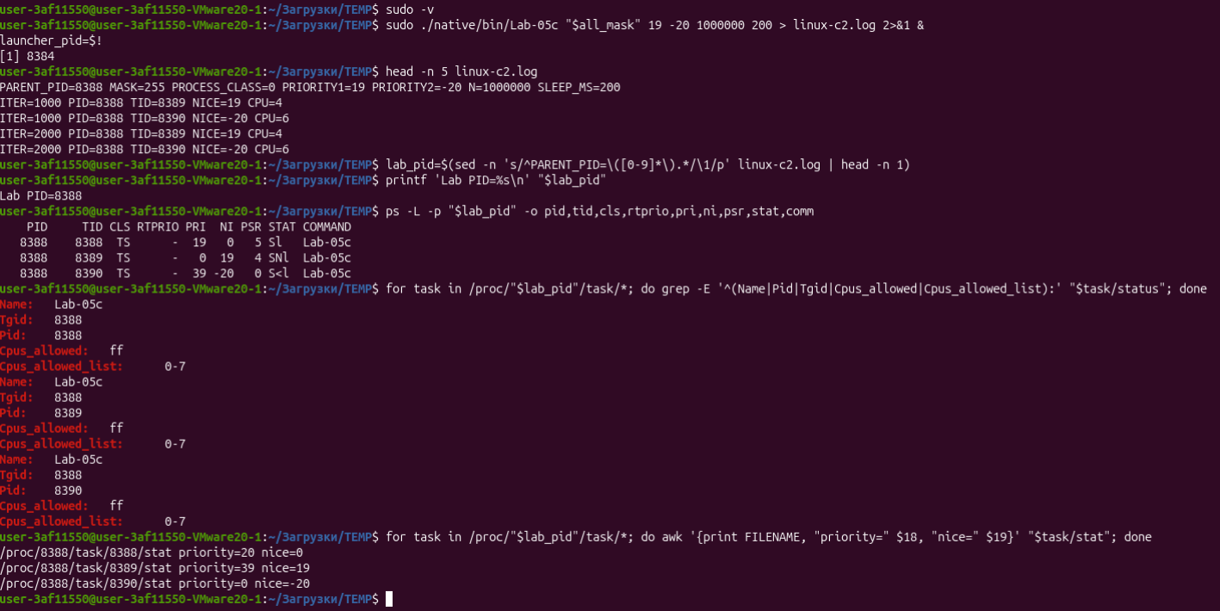
Рисунок 3.11 – Приоритеты и маска Lab-05c, вариант 2
Рабочие потоки PID = 8388 имеют TID = 8389 и 8390. В ps -L и /proc подтверждены nice = 19 и −20, маска ff и разрешённые CPU 0–7. Главный поток сохраняет nice = 0, поэтому проверка только строки процесса не заменяет проверку отдельных TID.
Сохранённые значения счётчиков при первом завершении приведены на рисунке 3.12.
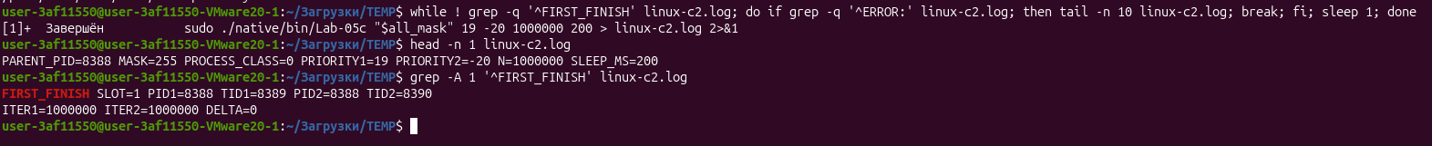
Рисунок 3.12 – Прогресс Lab-05c при первом завершении, вариант 2
Первым зарегистрирован поток с nice = 19: PID = 8388, TID = 8389, SLOT = 1. Сохранены ITER1 = 1000000, ITER2 = 1000000 и DELTA = 0. Различные веса обслуживания не привели к различию счётчиков при нагрузке с регулярными задержками.

3.4.3 Один CPU и приоритеты 19 / −20
Вариант 3: один CPU, приоритеты 19 / −20. Параметры командной строки для приоритетов: 19 -20. Оба исполнителя имеют один PID и разные TID.
Сведения ps и /proc о потоках представлены на рисунке 3.13.
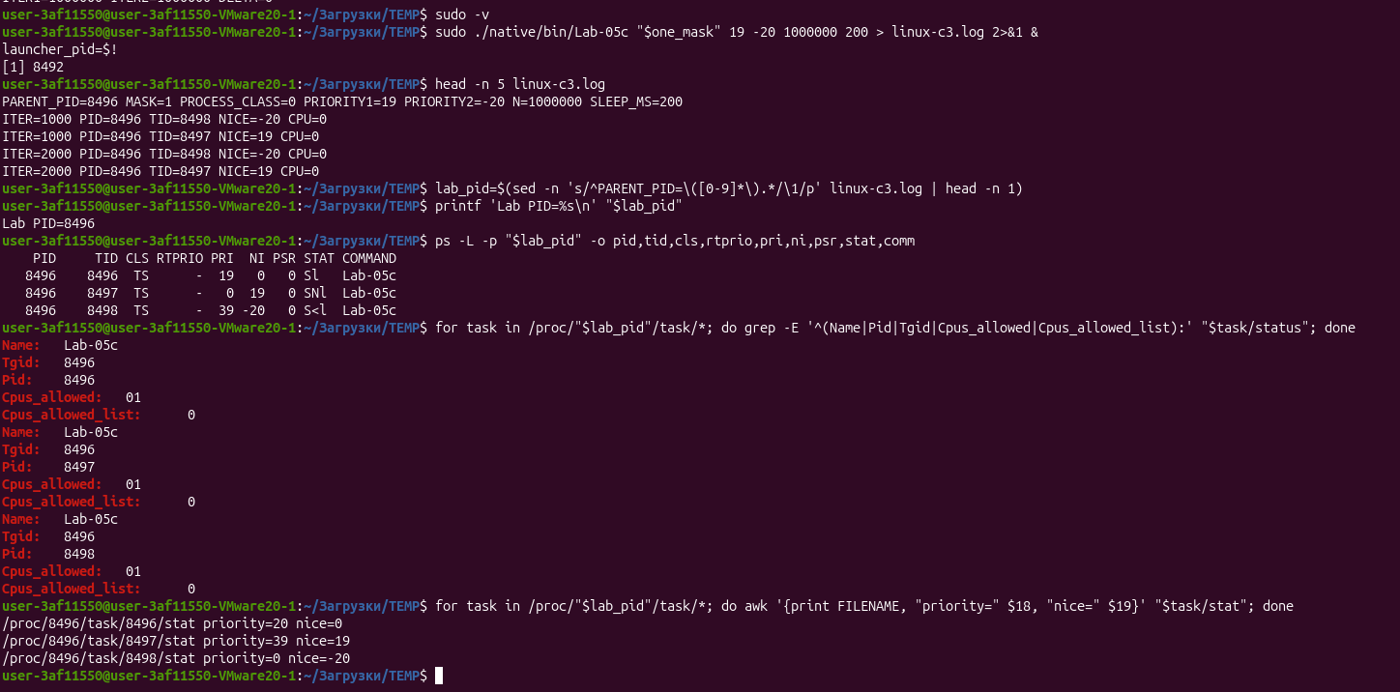
Рисунок 3.13 – Приоритеты и маска Lab-05c, вариант 3
Для PID = 8496 рабочие TID = 8497 и 8498 имеют nice = 19 и −20. Маска 01 и Cpus_allowed_list = 0 подтверждены отдельно для главного и рабочих потоков. В рабочих строках обоих исполнителей показан CPU = 0.
Сохранённые значения счётчиков при первом завершении приведены на рисунке 3.14.
Рисунок 3.14 – Прогресс Lab-05c при первом завершении, вариант 3
Первым зарегистрирован поток с nice = −20: PID = 8496, TID = 8498, SLOT = 2. Оба счётчика равны 1000000, DELTA = 0. Совместное использование одного CPU сохранило одинаковый прогресс по принятой метрике.

3.5 Сопоставление процессов и потоков Linux
Итоги процессных запусков представлены в таблице 3.1, потоковых — в таблице 3.2. Приоритеты проверяются во время работы; для потоков считываются отдельные записи /proc/PID/task/TID.
Таблица 3.1 – Прогресс процессов Linux при первом завершении
Вариант | Первый  PID / TID | ITER1 | ITER2 | DELTA
1 | 7822 / 7822 | 1000000 | 1000000 | 0
2 | 8067 / 8067 | 1000000 | 1000000 | 0
3 | 8188 / 8188 | 1000000 | 1000000 | 0
Во всех трёх процессных опытах DELTA = 0. При nice 0 / 0 и при маске одного CPU первым зарегистрирован второй процесс; при nice 19 / −20 на всех CPU — первый. Порядок завершения сам по себе не определяет преимущество приоритета при равных счётчиках.
Итоги трёх потоковых опытов Linux приведены в таблице 3.2. Первый исполнитель определяется по полю SLOT с учётом соответствующего TID.
Таблица 3.2 – Прогресс потоков Linux при первом завершении
Вариант | Первый  PID / TID | ITER1 | ITER2 | DELTA
1 | 8305 / 8307 | 1000000 | 1000000 | 0
2 | 8388 / 8389 | 1000000 | 1000000 | 0
3 | 8496 / 8498 | 1000000 | 1000000 | 0
Во всех трёх потоковых опытах DELTA = 0. Последовательность зарегистрированных первых исполнителей совпала с процессной серией: второй, первый, второй. Проверки отдельных TID подтвердили фактические nice и маски.
В Linux и процессы, и потоки достигли одинаковых счётчиков при первом завершении во всех вариантах. В Windows у процессов получены DELTA = 1000, 0 и 2000, у потоков — только 0. Эти единичные измерения не позволяют ранжировать ОС по скорости; определения CLOCK_SECONDS различаются, а WALL_SECONDS включает периодическое ожидание.

4 Моделирование алгоритмов планирования
Модели SJF, RR и CP обрабатывают один и тот же набор из десяти задач. Используются целочисленные единицы модельного времени; их физическая длительность не задаётся. Одновременно обслуживается одна задача. Стоимость переключения принята равной нулю, ввод-вывод в данном наборе отсутствует. Исходные данные представлены в таблице 4.1.
Таблица 4.1 – Исходные задачи
Задача | Поступление | Выполнение | Приоритет
1 | 0 | 80 | 3
2 | 20 | 45 | 5
3 | 30 | 60 | 2
4 | 50 | 30 | 4
5 | 70 | 90 | 1
6 | 100 | 55 | 3
7 | 120 | 75 | 2
8 | 150 | 40 | 5
9 | 180 | 65 | 4
10 | 200 | 85 | 1
Большему числу приоритета соответствует более высокий приоритет. Задачи с одинаковым временем поступления упорядочиваются по ID. Новые поступления на границе кванта включаются в очередь до возврата задачи с истёкшим квантом. Эти соглашения исключают неоднозначность воспроизведения.

4.1 Определение статистики
Для каждой задачи известны время поступления a, необходимое CPU-время b, момент первого запуска s и момент окончания c. Оборотное время равно c − a; время ожидания равно c − a − b; время отклика равно s − a. Средние значения рассчитываются по всем десяти задачам. Пропускная способность равна числу завершённых задач, делённому на время от первого поступления до последнего завершения [7].
В настоящей работе «время выполнения» означает предоставленное задаче процессорное время b. Оно не смешивается с оборотным временем. Суммарная CPU-потребность равна 625, среднее выполнение — 62,5. При нулевой стоимости переключений и отсутствии простоя полное время равно 625, пропускная способность — 0,016 задачи на единицу времени для всех трёх алгоритмов.
SJF выбирает кратчайшую из уже поступивших задач и не вытесняет текущую. RR обслуживает готовые задачи циклически с заданным квантом. CP немедленно вытесняет текущую задачу при поступлении более приоритетной; внутри одного уровня действует RR. Прерванная задача возвращается в начало очереди своего уровня и при следующем запуске получает новый квант.

4.2 Алгоритм Shortest Job First
Для заданного набора невытесняющий SJF строит порядок 1 → 4 → 2 → 8 → 6 → 3 → 9 → 7 → 10 → 5. Короткая новая задача не прерывает уже выполняющуюся. Первый процесс занимает интервал [0; 80), последний заканчивается в момент 625.
Построенный план и индивидуальные времена задач представлены на рисунке 4.1.
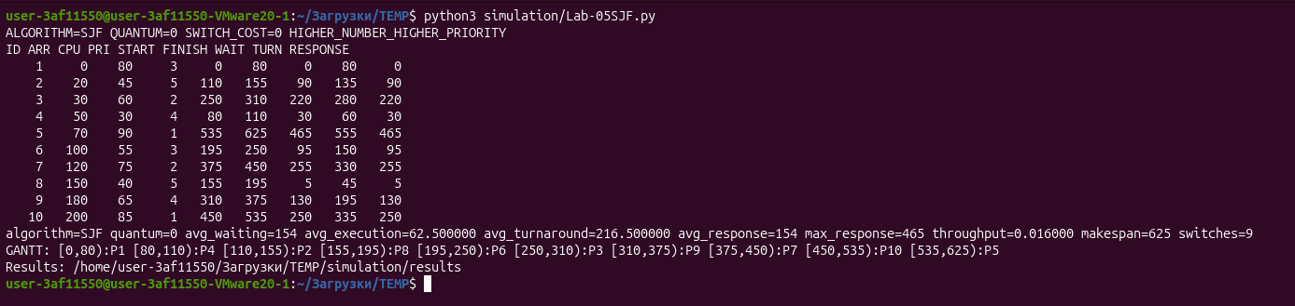
Рисунок 4.1 – Расписание и статистика SJF
Среднее ожидание для данного набора равно 154,0, среднее оборотное время — 216,5. Результат относится к указанным поступлениям и невытесняющему варианту SJF; он не означает универсальной оптимальности для произвольных поступлений.

4.3 Алгоритм Round Robin
Для RR рассматриваются кванты 5, 10, 20, 40 и 80. Меньший квант уменьшает ожидание первого обслуживания, но увеличивает число переключений. В модели цена переключения равна нулю, поэтому дополнительные переключения сами по себе не увеличивают полное время обработки.
Расписание RR при кванте 80 приведено на рисунке 4.2.
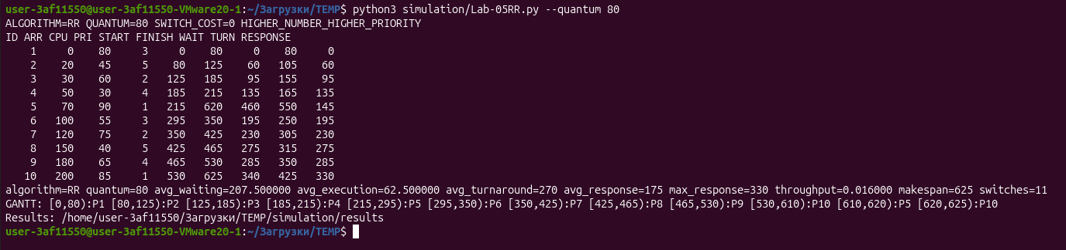
Рисунок 4.2 – Расписание Round Robin при выбранном кванте
Квант 80 выбран по минимуму среднего ожидания среди исследованных значений. При нём среднее ожидание равно 207,5, оборотное время — 270,0; средний отклик 175,0 заметно хуже, чем при кванте 5.

4.4 Вытесняющее приоритетное планирование
В CP приоритет учитывается прежде квантования: задача более высокого уровня вытесняет текущую немедленно. При равных приоритетах применяется циклическое обслуживание. Значения 5, 10, 20, 40 и 80 проверяются на одном наборе задач и с одинаковыми соглашениями.
Расписание CP при кванте 80 представлено на рисунке 4.3.
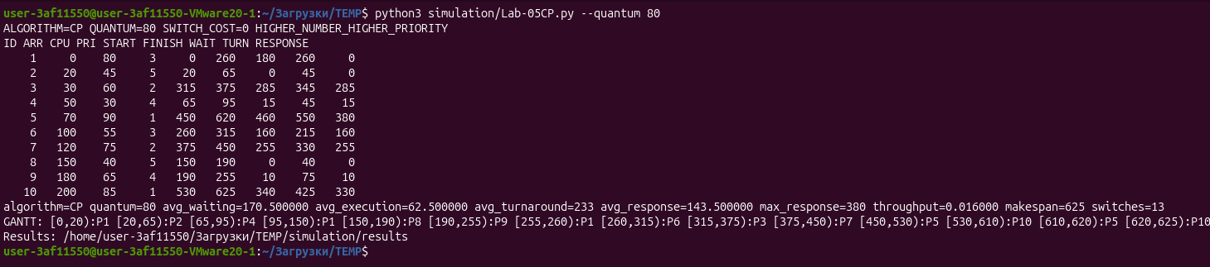
Рисунок 4.3 – Расписание приоритетного алгоритма
При выбранном кванте среднее ожидание равно 170,5, оборотное время — 233,0. Повышение приоритета сокращает задержку более приоритетных задач, но не гарантирует хорошего отклика низкоприоритетным задачам.

4.5 Выбор кванта и сравнение алгоритмов
Критерий выбора кванта — минимальное среднее ожидание; при равенстве выбирается меньший средний отклик, затем меньшее число переключений. Этот критерий ориентирован на данный пакет задач. Оптимум ищется только среди пяти проверенных значений, а не среди всех возможных квантов. Результаты перебора приведены в таблице 4.2.
Таблица 4.2 – Влияние кванта на модельные показатели
Алгоритм | Квант | Среднее ожидание | Средний оборот | Средний отклик | Переклю-чения
RR | 5 | 307,5 | 370,0 | 18,0 | 118
RR | 10 | 297,5 | 360,0 | 35,0 | 61
RR | 20 | 279,5 | 342,0 | 67,0 | 33
RR | 40 | 262,0 | 324,5 | 118,5 | 19
RR | 80 | 207,5 | 270,0 | 175,0 | 11
CP | 5 | 181,0 | 243,5 | 114,5 | 86
CP | 10 | 180,0 | 242,5 | 116,0 | 46
CP | 20 | 178,5 | 241,0 | 119,0 | 27
CP | 40 | 178,0 | 240,5 | 125,0 | 18
CP | 80 | 170,5 | 233,0 | 143,5 | 13
Для RR и CP минимальное среднее ожидание в исследованном наборе достигается при кванте 80. Для интерактивной системы такой выбор не является безусловным: квант 5 даёт лучший отклик, но большее ожидание завершения.

4.6 Итоговое сопоставление
В итоговое сопоставление включены SJF и варианты RR и CP при выбранном кванте 80. Обязательные статистические показатели представлены в таблице 4.3.
Таблица 4.3 – Сравнение SJF RR и CP
Алгоритм | Среднее ожидание | Среднее выполнение | Средний оборот | Пропускная способность
SJF | 154 | 62,5 | 216,5 | 0,016
RR | 207,5 | 62,5 | 270 | 0,016
CP | 170,5 | 62,5 | 233 | 0,016
SJF имеет наименьшее среднее ожидание среди трёх сравниваемых расписаний. CP учитывает важность задач и занимает промежуточное положение по среднему ожиданию. RR обеспечивает регулярный доступ к CPU; его преимущества по отклику особенно заметны при небольшом кванте.
Вывод программы сравнения приведён на рисунке 4.4.
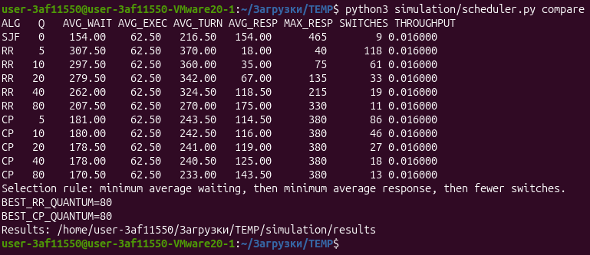
Рисунок 4.4 – Сводная проверка квантов и статистики
Сводный запуск подтвердил выбор кванта 80 для RR и CP и совпадение показателей с таблицами 4.2 и 4.3. Среднее CPU-время равно 62,5, пропускная способность — 0,016 для всех вариантов. Это следствие нулевой цены переключений и отсутствия простоя в принятом наборе задач.

5 Многоуровневая очередь с обратной связью
Lab-05MQ моделирует 100 процессов с различными поступлениями, потребностью в CPU и характером нагрузки. Все новые процессы попадают в Q0. Исчерпание кванта Q0 переводит процесс в Q1, исчерпание Q1 — в Q2. После полного кванта Q2 равновероятно выбирается Q0, Q1 либо Q2; выбор Q2 не считается перемещением между очередями.

5.1 Параметры и правила модели
Генератор random.Random инициализируется seed = 525. Время поступления выбирается из [0; 200] мс, CPU-потребность CPU-bound — из [120; 600] мс, I/O-bound — из [80; 250] мс. Для I/O-bound два из трёх вариантов CPU-фазы имеют длину 2–8 мс, один — 24–35 мс; задержка I/O составляет 10–40 мс. Блокировка не расходует CPU, после I/O процесс повышается на один уровень, не выше Q0.
Параметры очередей представлены в таблице 5.1. Распределение между очередями реализовано календарём из десяти слотов по 20 мс: пять слотов Q0, три Q1 и два Q2. Получается период 200 мс с бюджетами 100, 60 и 40 мс. Неиспользованный бюджет пустой очереди передаётся первой непустой очереди начиная с Q0. Поэтому итоговые доли CPU за весь опыт могут отличаться от 50/30/20.
Таблица 5.1 – Параметры многоуровневых очередей
Очередь | Квант мс | Алгоритм | Плановая доля CPU
Q0 | 20 | RR | 50 %
Q1 | 60 | RR | 30 %
Q2 | 120 | FCFS | 20 %
На границе слота обслуживание очереди может приостанавливаться. Неиспользованная часть кванта сохраняется, а текущий процесс остаётся в начале очереди. Для Q2 это сохраняет FCFS внутри очереди до завершения, блокировки либо полного расходования 120 мс CPU. Цена переключения в модель не включена [8].

5.2 Результаты воспроизводимого запуска
При seed = 525 завершены все 100 процессов. Модельный интервал составил 28 957 мс, CPU-обслуживание — 28 955 мс, простой — 2 мс. Среднее ожидание равно 17 911,13 мс, среднее оборотное время — 18 519,02 мс. Получены 2047 переключений между разными PID и 397 перемещений между очередями.
Итоговая статистика моделирования представлена на рисунке 5.1.
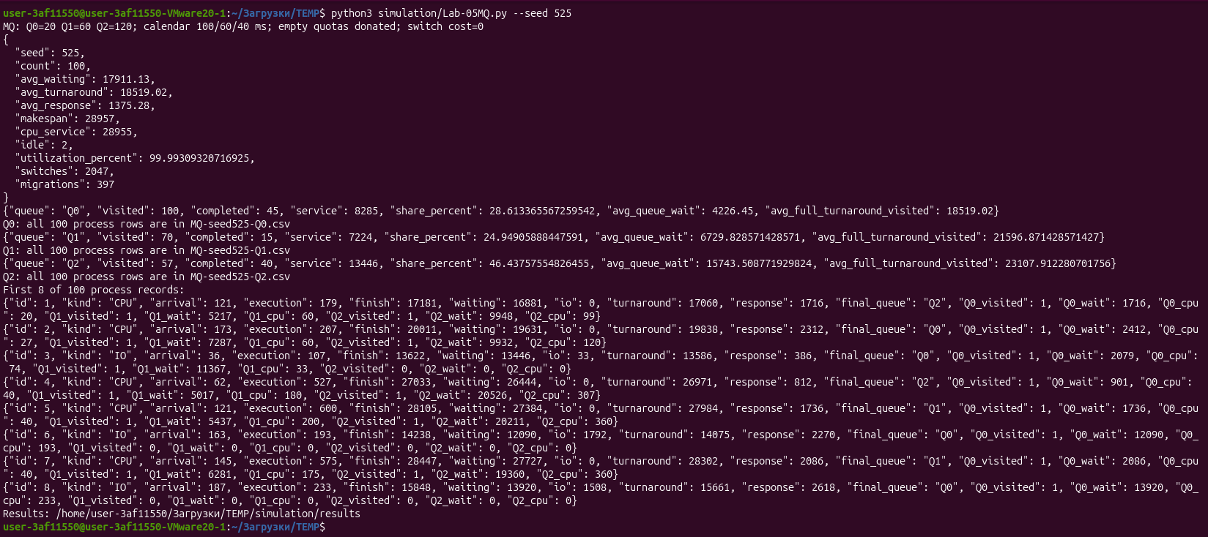
Рисунок 5.1 – Сводная статистика Lab-05MQ
Использование модельного CPU составило 99,9931 %, средний отклик — 1375,28 мс. Показатель использования относится к эмулятору. Баланс времени согласован: 28 955 мс обслуживания и 2 мс простоя дают общий интервал 28 957 мс; оборот процесса включает ожидание готовности, CPU и I/O.

5.3 Учёт процессов по очередям
Для каждой очереди формируется отдельный CSV со всеми 100 PID. В строке отмечаются посещение очереди, CPU-время и ожидание именно в этой очереди, а также полное оборотное время процесса. Нулевой признак посещения отличает отсутствие процесса в очереди от нулевого ожидания. Сводные показатели приведены в таблице 5.2.
Таблица 5.2 – Учёт времени по очередям
Очередь | Посетили | Завер-шились | CPU мс | Среднее ожидание мс | Средний полный оборот мс
Q0 | 100 | 45 | 8285 | 4226,45 | 18519,02
Q1 | 70 | 15 | 7224 | 6729,83 | 21596,87
Q2 | 57 | 40 | 13446 | 15743,51 | 23107,91
Среднее ожидание очереди рассчитывается по процессам, посетившим её, и включает только ожидание внутри этой очереди. Средний полный оборот рассчитывается по тому же множеству PID и не является временем пребывания только в данной очереди. Один процесс может учитываться среди посетителей нескольких очередей.
Проверка числа записей и пример строк каждой очереди представлены на рисунке 5.2.
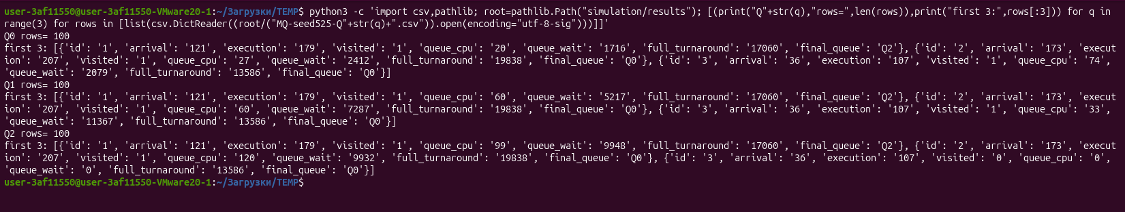
Рисунок 5.2 – Полнота таблиц процессов для Q0 Q1 и Q2
Каждый файл Q0, Q1 и Q2 содержит 100 записей без заголовка. Для PID = 1 представлены arrival = 121 мс, execution = 179 мс и turnaround = 17 060 мс. CPU-времена по очередям равны 20, 60 и 99 мс; их сумма равна 179 мс. Ожидания 1716, 5217 и 9948 мс дают полное ожидание 16 881 мс. PID = 3 не посещал Q2: visited = 0 и её показатели равны нулю.

5.4 Анализ переходов и обслуживания
События содержат модельное время, PID, исходную и целевую очередь и причину перехода. Причина quantum соответствует исчерпанию кванта, io-return — возврату после блокировки. Переходы Q1 → Q0 подтверждают повышение после I/O, а переходы Q2 → Q0 и Q2 → Q1 — случайное возвращение CPU-интенсивных процессов на верхние уровни.
Фрагменты журнала с различными причинами переходов приведены на рисунке 5.3.
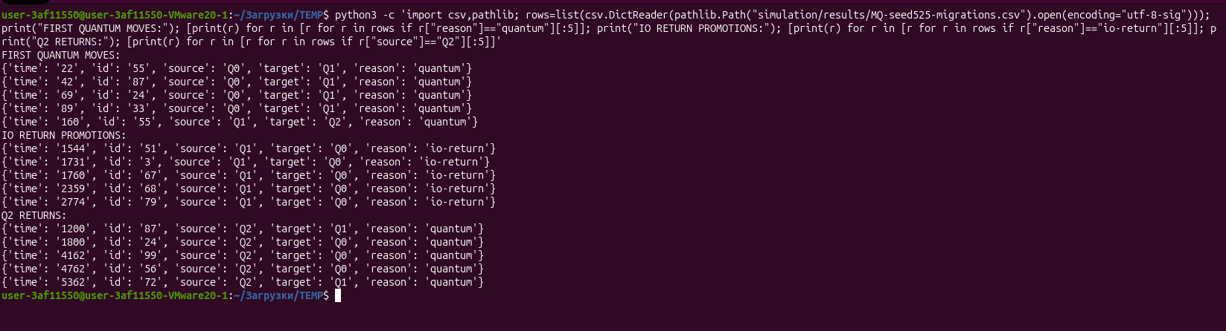
Рисунок 5.3 – Журнал перемещений между очередями
В журнале PID = 55 переведён Q0 → Q1 в момент 22 мс и Q1 → Q2 в момент 160 мс по причине quantum. PID = 51 возвращён Q1 → Q0 после I/O в момент 1544 мс. Для PID = 87 показан переход Q2 → Q1 в момент 1200 мс. Эти записи подтверждают понижение при исчерпании кванта и повышение при возврате.
Итоговые доли CPU равны 28,61 % для Q0, 24,95 % для Q1 и 46,44 % для Q2. Календарные бюджеты 50/30/20 действуют при наличии готовой работы во всех очередях; пустые очереди передают свой бюджет другим. Поэтому увеличение доли Q2 за весь опыт согласуется с правилами модели. Выбор Q2 после кванта Q2 не увеличивает счётчик перемещений.

Заключение
Разработаны и проверены приложения управления приоритетами и родственностью в Windows и Linux. Подтверждены базовые приоритеты Windows 8 / 8 для Normal, 6 / 13 для Below Normal / High и 6 / 10 для Lowest / Highest. В Linux проверены nice 0 / 0 и 19 / −20 по ps и отдельным записям /proc. Полная маска 255 разрешает CPU 0–7; маска 1 ограничивает выполнение CPU 0.
В Windows при первом завершении процессов получены расхождения 1000, 0 и 2000 итераций, для потоков — 0 во всех вариантах. В Linux DELTA = 0 во всех шести опытах. Периодические задержки по 200 мс определяют основную длительность нагрузки, поэтому изменение приоритета не гарантирует различия счётчиков. Полученные единичные результаты не устанавливают устойчивого преимущества процессов, потоков или одной из ОС.
Для десяти заданных задач рассчитаны расписания SJF, RR и CP. Среднее ожидание составило 154,0 для SJF, 170,5 для CP и 207,5 для RR при кванте 80. Среди проверенных квантов 80 даёт минимальное ожидание, небольшие кванты улучшают отклик. Пропускная способность всех трёх алгоритмов равна 0,016 задачи на единицу времени при нулевой цене переключений.
В модели MQ с seed = 525 завершены все 100 процессов; получены 397 перемещений и 2047 переключений между разными PID. Среднее ожидание составило 17 911,13 мс, использование CPU — 99,9931 %. Учёт обслуживания, ожидания и I/O позволил проверить баланс времени и объяснить отличие фактических долей очередей от календарных бюджетов.

Список использованных источников
1 Microsoft Learn. Scheduling Priorities. URL: https://learn.microsoft.com/en-us/windows/win32/procthread/scheduling-priorities (дата обращения: 26.10.2026).
2 Linux man-pages. sched(7) и getpriority(2). URL: https://man7.org/linux/man-pages/man7/sched.7.html (дата обращения: 26.10.2026).
3 Microsoft Learn. GetProcessAffinityMask. URL: https://learn.microsoft.com/en-us/windows/win32/api/winbase/nf-winbase-getprocessaffinitymask (дата обращения: 26.10.2026).
4 Linux man-pages. sched_setaffinity(2). URL: https://man7.org/linux/man-pages/man2/sched_setaffinity.2.html (дата обращения: 26.10.2026).
5 Microsoft Learn. clock. URL: https://learn.microsoft.com/en-us/cpp/c-runtime-library/reference/clock (дата обращения: 26.10.2026).
6 Linux man-pages. clock(3). URL: https://man7.org/linux/man-pages/man3/clock.3.html (дата обращения: 26.10.2026).
7 Arpaci-Dusseau R H Arpaci-Dusseau A C. Operating Systems Three Easy Pieces. Scheduling Introduction. URL: https://pages.cs.wisc.edu/~remzi/OSTEP/cpu-sched.pdf (дата обращения: 26.10.2026).
8 Arpaci-Dusseau R H Arpaci-Dusseau A C. Operating Systems Three Easy Pieces. The Multi Level Feedback Queue. URL: https://pages.cs.wisc.edu/~remzi/OSTEP/cpu-sched-mlfq.pdf (дата обращения: 26.10.2026).

Приложение А Структура программ и ключевые операции
Комплект содержит исходные файлы Lab-05a.cpp, Lab-05x.cpp, Lab-05b.cpp и Lab-05c.cpp. Они выбирают режим общего native.hpp. Условная компиляция разделяет вызовы Windows API и Linux; параметры и рабочая нагрузка сохраняются. Сборка формирует четыре самостоятельных исполняемых файла.
Для Windows дочерние процессы создаются с CREATE_NEW_CONSOLE и CREATE_SUSPENDED. До разрешения общего события устанавливаются класс процесса и маска; основной поток возобновляется ResumeThread. Это исключает выполнение нагрузки с ещё не настроенными параметрами.
В Linux маска задаётся до fork и наследуется дочерними процессами и потоками. nice вызывается в дочернем процессе до exec; потоковая версия вызывает setpriority для текущего потока. Канал запуска блокирует дочерние процессы до готовности родителя.
Файлы scheduler.py и tasks.csv содержат общие модель и входные данные. Отдельные точки входа Lab-05SJF.py, Lab-05RR.py, Lab-05CP.py и Lab-05MQ.py запускают соответствующий алгоритм. Результаты сохраняются в CSV и JSON, включая расписание и журнал переходов.
Для проверки используются тесты невытесняющего SJF, немедленного приоритетного вытеснения, границы кванта RR, простоя, баланса CPU-времени и воспроизводимости MQ. Проверка инварианта оборот = ожидание + CPU + I/O выполняется для каждого процесса MQ.

Приложение Б Ответы на вопросы для самоконтроля
1. Планирование и диспетчеризация. Планирование определяет следующего исполнителя и порядок предоставления CPU. Диспетчеризация реализует выбранное решение посредством переключения контекста.
2. Процесс диспетчеризации. Сохраняется контекст текущего потока, выбирается готовый поток, восстанавливается его контекст и при необходимости меняется адресное пространство. После перехода в пользовательский режим продолжается выполнение.
3. Виды планировщиков. Долгосрочный планировщик допускает задания к выполнению; среднесрочный приостанавливает и возвращает процессы; краткосрочный выбирает готовый поток для CPU. Не каждая ОС выделяет эти функции в отдельные компоненты.
4. Степень мультипрограммирования. В классической модели её определяет долгосрочный планировщик посредством допуска новых заданий. Приостановка процессов среднесрочным планировщиком также влияет на число резидентных активных процессов.
5. Алгоритмы планирования. Используются FCFS, SJF, SRTF, RR, приоритетное планирование, многоуровневые очереди и очереди с обратной связью. Для систем реального времени применяются алгоритмы с учётом сроков выполнения.
6. Задачи планирования. Общие задачи — справедливость, использование CPU и отсутствие неограниченного ожидания. Для пакетной обработки важны пропускная способность и оборот; для интерактивной — отклик; для реального времени — соблюдение дедлайнов.
7. Циклическое планирование. Готовые задачи обслуживаются по очереди, каждая получает не более одного кванта за один обход. Незавершённая задача с истёкшим квантом возвращается в очередь.
8. Приоритетное планирование. Из готовых задач выбирается задача наивысшего приоритета. В вытесняющем варианте появление более приоритетной задачи прерывает текущую.
9. Приоритет процесса. Это параметр, влияющий на относительную важность обслуживания. В Windows класс процесса совместно с относительным уровнем потока определяет базовый приоритет; в Linux обычное планирование использует nice отдельных потоков.
10. Базовый приоритет потока Windows. Определяется таблицей сочетаний класса процесса и относительного уровня потока. Диапазон рабочих приоритетов — 1–31; уровень 0 зарезервирован системой. Значения 1–15 относятся к переменному диапазону, 16–31 — к диапазону реального времени. Текущий динамический приоритет может отличаться от базового.
11. Значение nice. Для обычного планирования Linux nice находится в пределах −20…19. Меньшее значение увеличивает вес обслуживания. Самостоятельное повышение приоритета ограничивается правами и лимитами.
12. Кооперативное планирование. Исполнитель сохраняет CPU, пока сам не передаст управление, не заблокируется или не завершится. Уступка исполнителя определяет возможность запуска других задач.
13. Родственное планирование. Планировщик учитывает разрешённые и предпочтительные CPU. Жёсткая родственность ограничивает набор CPU, мягкая предпочтительность может уменьшать миграции и потери кэша без строгого запрета.
14. Маска родственности. Битовая маска разрешённых логических процессоров. В Windows задаётся SetProcessAffinityMask либо SetThreadAffinityMask, в Linux — sched_setaffinity либо pthread_setaffinity_np. Нельзя разрешить CPU вне доступного процессу набора.
15. Перепланировка. Повторное принятие решения о текущем исполнителе. Поводами служат истечение кванта, блокировка, завершение, явная уступка CPU и появление более приоритетного готового исполнителя в вытесняющей системе.

